REPORT INVALSI CARENZE MATEMATICA CLASSI TERZE SCUOLA SECONDARIA 2015/2016

Domande con percentuale di risposte esatte pari allo 0%

Classe
3 A |  | D3a |  |  |  | D8 | D10
3 B |  |  |  | D6 |  | D8 |  |  |  |  |  | D19
3 C |  |  |  | D6 |  |  |  |  |  |  |  |  |  | D23 | D27 | D30
3 D |  |  |  |  | D7 |  | D10 | D14 |  |  | D17
3 E |  | D3b |  |  | D7 | D8 |  |  |  |  | D17 |  |  |  |  | D30
3 F |  |  |  |  | D7 |  |  | D14 |  |  | D17
3 G |  |  |  | D6 | D7 | D8 | D10 | D14 | D15 | D16
3 H |  |  |  |  |  |  |  |  |  |  |  |  |  | D23
3 I |  |  |  |  |  |  |  | D14 |  |  |  |  |  | D23
3 L | D2 | D3 |  |  |  | D8 |  | D14
3M |  |  | D5 |  | D7 |  |  | D14 |  |  |  |  | D22 | D23

Domanda | Caratteristiche | Descrizione e commento
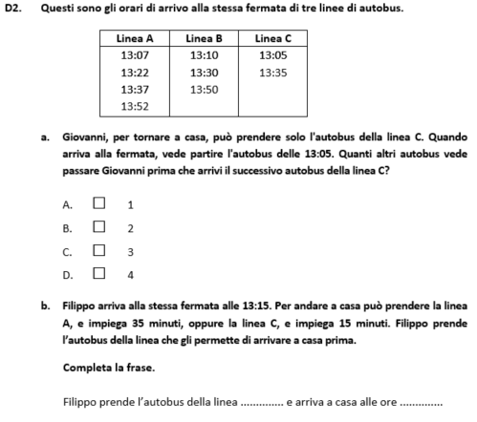 | AMBITO PREVALENTE  - Numeri  - Dati e Previsioni  SCOPO DELLA DOMANDA  Ricavare ed elaborare informazioni allo scopo di prendere decisioni.  PROCESSO PREVALENTE  - Utilizzare strumenti, modelli e rappresen- tazioni nel trattamento quantitativo dell'in- formazione in ambito scientifico, tecnologi- co, economico e sociale.  - Risolvere problemi utilizzando strategie in ambiti diversi – numerico, geometrico, algebrico –  Indicazioni nazionali: TRAGUARDO  - Analizza e interpreta rappresentazioni di dati per ricavarne misure di variabilità e prendere decisioni.  - Riconosce e risolve problemi in contesti diversi valutando le informazioni e la loro coerenza.  DIMENSIONE  Risolvere problemi | Risposta corretta:  - D  - Filippo prende l’autobus della linea C e arriva a casa alle 13:50  L’alunno deve dar prova di saper leggere una tabella contenente alcuni orari individuando quelli compresi in un certo intervallo.  Nel secondo item l’alunno deve, innanzi tutto, individuare gli orari di partenza delle linee A e C immediatamente successive alle 13:15 (A: 13:22; C: 13:35). Aggiungendo a ciascuno dei due il tempo necessario per il viaggio, si determina che Filippo arriverebbe alle 13:57 con la linea A e alle 13:50 con la linea C.  Il focus del quesito è, quindi, sulla capacità di utilizzare le proprie conoscenze matematiche al fine di prendere decisioni in una situazione reale.

Domanda | Caratteristiche | Descrizione e commento
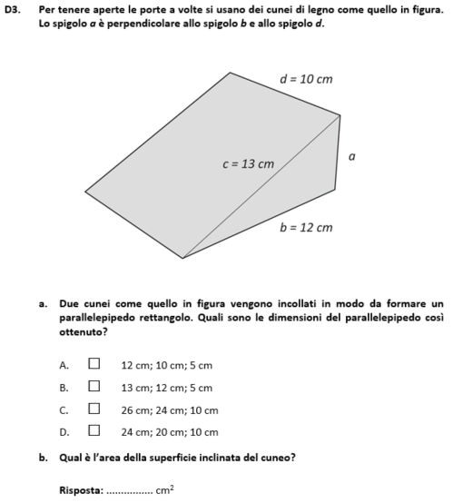 | AMBITO PREVALENTE  Spazio e figure  SCOPO DELLA DOMANDA  - Visualizzare il parallelepipedo descritto, a partire dal disegno di uno dei due prismi che lo compongono. Applicare il teorema di Pitagora o individuare una terna pitagorica riconoscendo un triangolo rettangolo.  - Riconoscere che la superficie richiesta della faccia laterale del prisma è un rettangolo.  PROCESSO PREVALENTE  Riconoscere le forme nello spazio e utiliz- zarle per la risoluzione di problemi geome- trici o di modellizzazione.  Indicazioni nazionali: TRAGUARDO Riconosce e denomina le forme del piano e dello spazio, le loro rappresentazioni e ne coglie le relazioni tra gli elementi.  Indicazioni nazionali: OBIETTIVO Conoscere il teorema di Pitagora e le sue applicazioni in matematica e in situazioni concrete.  DIMENSIONE  Conoscere | Risposta corretta:  a. A  b. 130  L’item a. richiede di visualizzare un solido a partire dalla descrizione fornita nel testo.  Un errore nella risposta può indicare che l’alunno non visualizza in modo corretto o che l’aspetto verbale prevarica sulla visualizzazione: l’alunno perde il controllo del contesto geometrico e associa superficialmente alla parola “due” il fatto che tutte le dimensioni debbano raddoppiare.  In particolare, la scelta della risposta B indica che l’alunno non riconosce nella descrizione un parallelepipedo, pur avendo calcolato correttamente la lunghezza dello spigolo a=5 cm  La scelta della risposta C evidenzia una non corretta o mancata visualizzazione del solido costruito con i due cunei. L’attenzione è esclusivamente rivolta al fatto che sono utilizzati due cunei per costruire il parallelepipedo e quindi le dimensioni a, b, c della faccia triangolare sono raddoppiate, come se il parallelepipedo descritto avesse le

Domanda | Caratteristiche | Descrizione e commento
stesse dimensioni del solido che si ottiene incollando i due cunei attraverso le facce di dimensioni a, d.
Se la risposta scelta è la D l’errore commesso è analogo al caso precedente, ma le dimensioni raddoppiate sono a, b, d, come se il parallelepipedo descritto avesse le stesse dimensioni del solido ottenuto incollando i due cunei attraverso le facce triangolari.

Nell’item b è necessario riconoscere che la superficie richiesta è il rettangolo di dimensioni c = 13 cm e d = 10 cm. Un errore nella risposta potrebbe indicare una visualizzazione del solido non corretta. L’alunno potrebbe calcolare erroneamente l’area di una faccia diversa da quella richiesta, o l’area della superficie del solido.

Domanda | Caratteristiche | Descrizione e commento
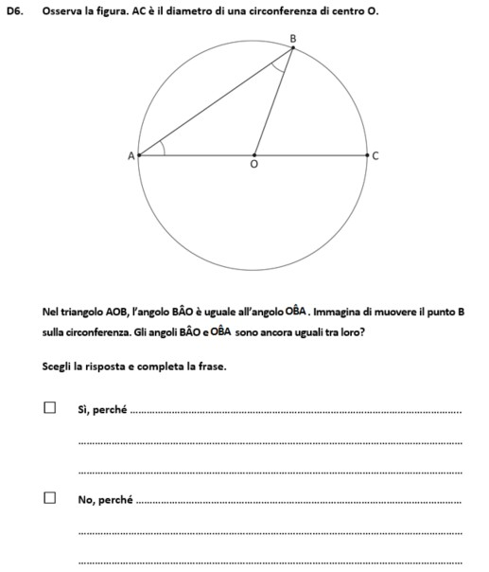 | AMBITO PREVALENTE  Spazio e figure  SCOPO DELLA DOMANDA  Riconoscere che i lati del triangolo sono raggi della circonferenza per una qualunque posizione del punto B sulla circonferenza.  Conoscere ed applicare le proprietà del triangolo isoscele.  PROCESSO PREVALENTE  Acquisire progressivamente forme tipiche del pensiero matematico.  Indicazioni nazionali: TRAGUARDO Produce argomentazioni in base alle conoscenze teoriche acquisite (ad esempio sa utilizzare i concetti di proprietà caratteriz- zante e di definizione).  Indicazioni Nazionali: OBIETTIVO  Conoscere definizioni e proprietà delle principali figure piane.  DIMENSIONE  Argomentare | Risposta corretta: Sì, perchè .................  Sono corrette tutte le risposte che fanno riferimento al fatto che AO e OB sono congruenti in quanto raggi della circonferenza. Il triangolo AOB è dunque isoscele e gli angoli alla base sono congruenti.  Il quesito richiede una visualizzazione “dinamica” della figura disegnata e di cogliere la relazione tra il raggio della circonferenza e i lati del triangolo.  E’ richiesta anche un’argomentazione della risposta corretta: l’alunno deve superare l’aspetto dell’evidenza e concatenare i passi del ragionamento in una dimostrazione.  La mancata risposta potrebbe quindi indicare che l’alunno non riconosce che il lato del triangolo è il raggio della circonferenza, oppure che, pur visualizzando correttamente la relazione tra gli elementi al variare della posizione di B, l’alunno non sa produrre una giustificazione matematica.  Si potrebbe arrivare alla risposta corretta anche attraverso la relazione tra angolo al centro BOC e angolo alla circonferenza BAC, ma il ragionamento risulta più complesso e richiede una padronanza superiore del processo argomentativo.

Domanda | Caratteristiche | Descrizione e commento
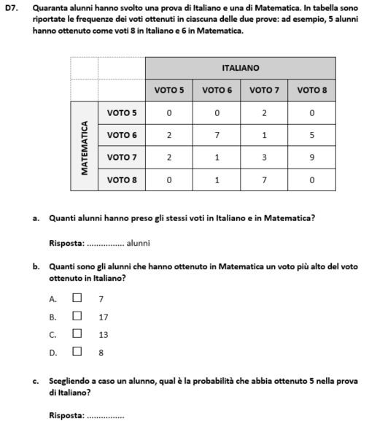 | AMBITO PREVALENTE  Dati e Previsioni  SCOPO DELLA DOMANDA  - Interpretare la tabella incrociando i risultati ottenuti nelle due prove, valutando tutte le combinazioni possibili con un voto in matematica uguale a quello in italiano.  - Interpretare la tabella incrociando i risultati ottenuti nelle due prove, valutando tutte le combinazioni possibili con un voto in matematica maggiore di quello in italiano.  - Calcolare la probabilità che potrà essere espressa in forme differenti: frazione, numero decimale o percentuale.  PROCESSO PREVALENTE  Utilizzare strumenti, modelli e rappresen- tazioni nel trattamento quantitativo dell'in- formazione in ambito scientifico, tecnolo- gico, economico e sociale.  Indicazioni nazionali: TRAGUARDO Nelle situazioni di incertezza (vita quoti- diana, giochi, …) si orienta con valutazioni di probabilità.  Indicazioni nazionali: OBIETTIVO  a-b. In situazioni significative, confrontare dati al fine di prendere decisioni, utilizzando le distribuzioni delle frequenze e delle frequenze relative. | Risposta corretta:  - 10  Lo studente per rispondere alla domanda deve individuare le caselle della tabella che corrispondono a un voto di italiano uguale a quello di matematica, ovvero quelle lungo la diagonale principale della tabella (da in alto a sinistra fino a in basso a destra). La risposta corretta si determina sommando i valori presenti in tali caselle: 0+7+3+0=10.  - C  Per rispondere a questo item è necessario determinare tutte le combinazioni in cui il voto di matematica è maggiore di quello di italiano, ovvero tutte le caselle che si trovano al di sotto della diagonale principale. Infatti nella colonna corrispondente al voto 5 di italiano si dovranno considerare le caselle nelle righe 6, 7 e 8 per matematica. Allo stesso modo nella colonna corrispondente al voto 6 si dovranno considerare le righe che indicano il voto 7 e il voto 8. La risposta si ottiene sommando i valori contenuti in tutte queste caselle: 2+2+0+1+1+7  4  c.  40  La probabilità può essere determinata come rapporto fra il numero di alunni che hanno

Domanda | Caratteristiche | Descrizione e commento
 | c. In semplici situazioni aleatorie, indivi- duare gli eventi elementari, assegnare a essi una probabilità, calcolare la probabilità di qualche evento, scomponendolo in eventi elementari disgiunti.  DIMENSIONE  Risolvere problemi | preso 5 nella prova di italiano (ovvero i valori della prima colonna) e il totale degli studenti, dato nel testo. Si ottiene quindi 4/40 ovvero 1/10 rappresentabile anche come 0,1 o 10%.
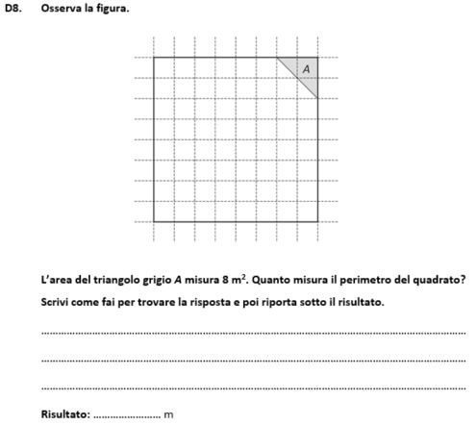 | AMBITO PREVALENTE  Spazio e figure  SCOPO DELLA DOMANDA  Individuare una strategia per calcolare il perimetro di un quadrato, conoscendo l’area di una sua parte.  PROCESSO PREVALENTE  Risolvere problemi utilizzando strategie in ambiti diversi – numerico, geometrico, algebrico –  Indicazioni nazionali: TRAGUARDO Riconosce e denomina le forme del piano e dello spazio, le loro rappresentazioni e ne coglie le relazioni tra gli elementi.  DIMENSIONE  Risolvere problemi | Risposta corretta: 64  Il problema offre diverse strategie risolutive, che richiedono la capacità di ragionare sul significato geometrico di area. E’ richiesta la capacità di mettere in relazione la superficie di una figura e di una sua parte. Si riportano alcune delle possibili strategie per trovare la risposta che potrebbero essere utili per un confronto di strategie di soluzione.  - É possibile ricavare il lato del triangolo, quello del quadrato e infine il suo perimetro;  - Si osserva che l’area del triangolo è di 8 m2 ed è equivalente all’area di due quadretti. Quindi l’area di un quadretto è di 4 m2 e il lato del quadretto è di 2 m. Da questa informazione si può ricavare dunque il lato del quadrato e il suo perimetro  - Si può trovare l’area del quadrato, osservando che è ricoperto da 32 triangoli di cui è nota l’area, e poi dall’area del quadrato risalire al lato e dunque al perimetro.

Domanda | Caratteristiche | Descrizione e commento
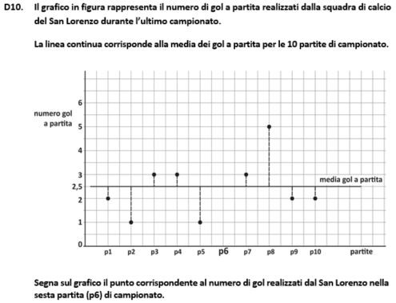 | AMBITO PREVALENTE | Risposta corretta:
 | Dati e Previsioni
 | SCOPO DELLA DOMANDA
 | Inserire un dato mancante in una
 | rappresentazione grafica di dati, in modo
 | coerente con i dati già presenti, noto il
 | valore medio.
 | PROCESSO PREVALENTE
 | Utilizzare strumenti, modelli e rappresenta-
 | zioni nel trattamento quantitativo dell'infor- | Il grafico mostra una rappresentazione dei
 | mazione in ambito scientifico, tecnologico, | diversi valori registrati (i puntini), della loro
 | economico e sociale. | media (la linea continua) e dello scarto di
 | Indicazioni nazionali: TRAGUARDO Analizza e interpreta rappresentazioni di dati per ricavarne misure di variabilità e prendere decisioni. | ciascuno dei valori rispetto alla media (le  linee tratteggiate).  Lo studente può rispondere alla domanda seguendo procedure diverse. Per esempio può cercare un valore che renda la media dei gol
 | DIMENSIONE | pari a 2,5. Questo può essere fatto
 | Risolvere problemi | impostando e risolvendo un’equazione del
 |  | tipo (2+1+3+3+1+x+3+5+2+2):10=2,5.
 |  | In alternativa lo studente può considerare il
 |  | fatto che la somma degli scarti deve essere
 |  | nulla e quindi determinare lo scarto relativo
 |  | alla sesta partita come valore che annulla la
 |  | somma degli scarti, ovvero risolvendo
 |  | un’equazione del tipo -1-3+1+1-3+x+1+5-1-
 |  | 1=0
 |  | Oppure risolvere graficamente eliminando gli
 |  | scarti relativi che si compensano fra loro.

Domanda | Caratteristiche | Descrizione e commento
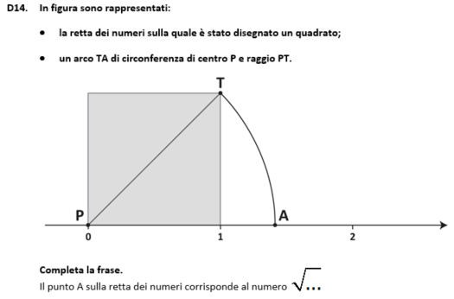 | AMBITO PREVALENTE  Spazio e figure  SCOPO DELLA DOMANDA  Associare ad un punto il suo corrispondente valore numerico sulla retta dei numeri, individuando la relazione tra la diagonale del quadrato e il raggio dell’arco di circonferenza.  PROCESSO PREVALENTE  Conoscere e padroneggiare i contenuti specifici della matematica.  Indicazioni nazionali: TRAGUARDO Riconosce e denomina le forme del piano e dello spazio, le loro rappresentazioni e ne coglie le relazioni tra gli elementi.  DIMENSIONE  Conoscere | Risposta corretta:  Il punto A sulla retta dei numeri corrisponde al numero 2  Per rispondere correttamente è necessario cogliere la relazione tra gli elementi del quadrato, il raggio della circonferenza e la retta dei numeri.  Eventuali errori possono essere legati al fatto che l'alunno non riconosce che PT e PA sono entrambi raggi della circonferenza e che la lunghezza del raggio corrisponde alla lunghezza della diagonale del quadrato di lato unitario.

Domanda | Caratteristiche | Descrizione e commento
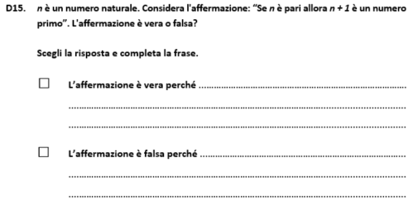 | AMBITO PREVALENTE  Numeri  SCOPO DELLA DOMANDA  Riconoscere che il successivo di un numero pari non è necessariamente un numero primo.  PROCESSO PREVALENTE  Acquisire progressivamente forme tipiche del pensiero matematico.  Indicazioni nazionali: TRAGUARDO Sostiene le proprie convinzioni, portando esempi e controesempi adeguati e utilizzando concatenazioni di affermazioni; accetta di cambiare opinione riconoscendo le conseguenze logiche di una argomentazione corretta.  DIMENSIONE  Argomentare | Risposta corretta:  L’affermazione è falsa perché…Sono corrette tutte le risposte che fanno riferimento a un contro esempio. Es. 20+1=21 non è primo. Oppure affermazioni generali che fanno riferimento al fatto che con questo procedimento si trovano tutti i numeri dispari, ma non tutti i dispari sono numeri primi.  L’alunno potrebbe verificare che i successivi dei numeri pari 2, 4 e 6 sono numeri primi ma ciò non autorizza la generalizzazione.  Il quesito fa emergere il valore del contro esempio nella determinazione della falsità di un’affermazione.

Domanda | Caratteristiche | Descrizione e commento
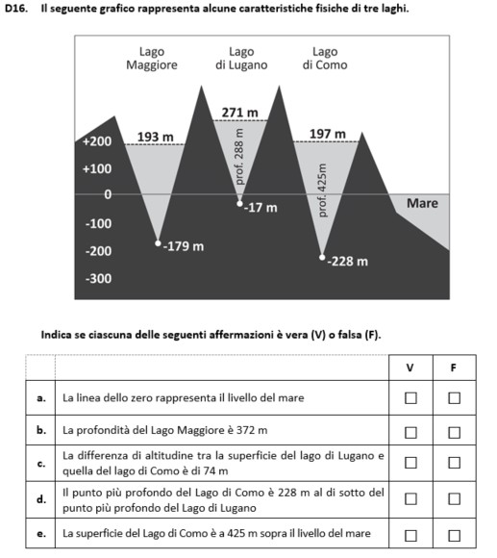 | AMBITO PREVALENTE | Risposta corretta: V V V F F
 | Dati e Previsioni  SCOPO DELLA DOMANDA  Leggere un grafico contenente valori interi positivi e negativi ed elaborare i dati rappresentati. | L’alunno dovrebbe individuare, attraverso il grafico, il livello a cui si trovano la superficie e il fondale di ciascuno dei laghi per metterli a confronto.  Un elemento di difficoltà può risiedere nel
 | PROCESSO PREVALENTE | calcolo con i numeri negativi che
 | Utilizzare strumenti, modelli e rappresen- | rappresentano le quote dei fondali dei laghi.
 | tazioni nel trattamento quantitativo dell'in- | La profondità del lago Maggiore è
 | formazione in ambito scientifico, tecnologi- | individuata come differenza fra l’altitudine
 | co, economico e sociale. | della superficie e quella del fondale: 193-(-
 | Indicazioni nazionali: TRAGUARDO  Analizza e interpreta rappresentazioni di dati per ricavarne misure di variabilità e prendere decisioni. | 179)=372.  Allo stesso modo la differenza fra l’altitudine delle superfici del lago di Lugano e di Como è ottenuta come 271-197=74.  Nel caso del lago di Lugano lo studente deve
 | DIMENSIONE | porre attenzione al fatto che il fondale si
 | Risolvere problemi | trova a pochi metri al di sotto del livello del
 |  | mare, quindi la differenza col punto più
 |  | profondo del lago di Como è data da -17-(-
 |  | 228)=211.
 |  | Gli item a ed e non richiedono calcolo ma
 |  | una corretta lettura del grafico. In particolare
 |  | l’ultimo item può ricevere una risposta
 |  | scorretta da parte degli studenti che
 |  | confondono la quota della superficie con la
 |  | profondità del lago.

Domanda | Caratteristiche | Descrizione e commento
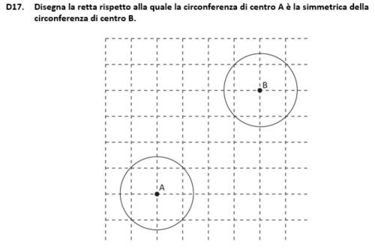 | AMBITO PREVALENTE  Spazio e figure  SCOPO DELLA DOMANDA  Riconoscere la simmetria assiale tra le figure proposte e di posizionare correttamente la retta che identifica la simmetria richiesta.  PROCESSO PREVALENTE  Conoscere e utilizzare algoritmi e procedure.  Indicazioni nazionali: TRAGUARDO Riconosce e denomina le forme del piano e dello spazio, le loro rappresentazioni e ne coglie le relazioni tra gli elementi.  Indicazioni nazionali: OBIETTIVO Conoscere e utilizzare le principali trasfor- mazioni geometriche e i loro invarianti.  DIMENSIONE  Conoscere | Risposta corretta:  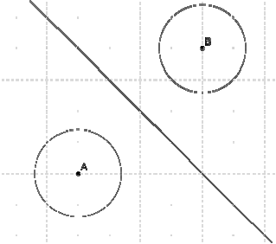  Si richiede di individuare una simmetria assiale e di tracciare l’asse.  La domanda è meno comune della più frequente richiesta di disegnare una figura simmetrica a un’altra, dato l’asse di simmetria.  Un possibile errore è quello di tracciare la retta per A e B. In questo caso l’alunno ricerca la simmetria nella figura e non tra le figure come è richiesto.

Domanda | Caratteristiche | Descrizione e commento
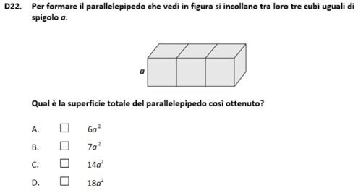 | AMBITO PREVALENTE  Spazio e figure  SCOPO DELLA DOMANDA  Comprendere che le facce dei cubi che non fanno parte della superficie totale del solido sono quattro.  PROCESSO PREVALENTE  Riconoscere le forme nello spazio e utilizzarle per la risoluzione di problemi geometrici o di modellizzazione.  Indicazioni nazionali: TRAGUARDO Riconosce e denomina le forme del piano e dello spazio, le loro rappresentazioni e ne coglie le relazioni tra gli elementi.  Indicazioni nazionali: OBIETTIVO Risolvere problemi utilizzando le proprietà geometriche delle figure.  DIMENSIONE  Conoscere | Risposta corretta: C  L’alunno può arrivare alla risposta corretta visualizzando quali facce dei cubi non fanno parte della superficie totale del parallelepipedo oppure attraverso un approccio algebrico.  Le risposte A e B possono indicare che l’alunno considera rispettivamente soltanto le facce visibili della superficie laterale e della superficie totale del solido.  La risposta D indica che l’alunno confonde la superficie totale del solido con la somma delle superfici dei cubi che lo compongono.

Domanda | Caratteristiche | Descrizione e commento
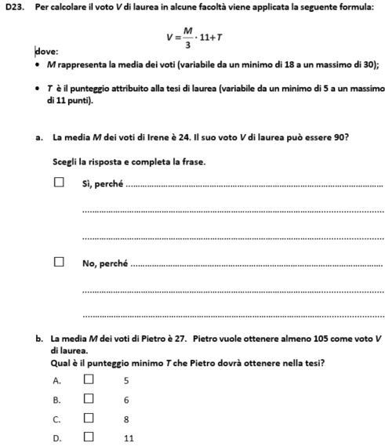 | AMBITO PREVALENTE  Relazioni e funzioni  SCOPO DELLA DOMANDA  Comprendere ed utilizzare le informazioni presenti nel testo e sostituire i dati nella formula per giustificare quanto richiesto.  PROCESSO PREVALENTE  - Acquisire progressivamente forme tipiche del pensiero matematico.  - Risolvere problemi utilizzando strategie in ambiti diversi – numerico, geometrico, algebrico –  Indicazioni nazionali: TRAGUARDO  - Sostiene le proprie convinzioni, portando esempi e controesempi adeguati e utilizzando concatenazioni di affermazioni; accetta di cambiare opinione riconoscendo le conseguenze logiche di una argomentazione corretta.  - Riconosce e risolve problemi in contesti diversi valutando le informazioni e la loro coerenza.  Indicazioni nazionali: OBIETTIVO Interpretare, costruire e trasformare formule che contengono lettere per esprimere in forma generale relazioni e proprietà. | Risposta corretta: No, perché…  Sono corrette tutte le risposte che fanno riferimento, anche implicitamente, al fatto che il voto di laurea non può essere minore di 93.  - In questo item lo studente deve scrivere quale argomentazione lo abbia portato a scegliere la risposta da completare. Per rispondere non sono strettamente necessarie manipolazioni algebriche della formula, ma la sola sostituzione di M con 24, tenendo conto di come il vincolo su T, espresso nel testo, si traduce in un vincolo su V. Si può osservare che non è necessaria nemmeno la conoscenza della convenzione sulla precedenza tra le operazioni, in quanto l’addizione, in questa formula, segue la moltiplicazione.  - Nel secondo item è chiesto di individuare quale punteggio per T permette di rispettare il vincolo su V, espresso nel testo della domanda, dopo aver sostituito M con 27. Lo studente può sostituire V con 105 e operare una semplice manipolazione algebrica, come quelle presenti nella pratica didattica per la risoluzione delle equazioni o per

Domanda | Caratteristiche | Descrizione e commento
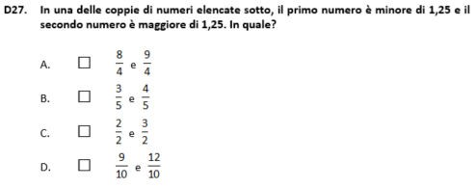 | AMBITO PREVALENTE  Numeri  SCOPO DELLA DOMANDA  Confrontare frazioni e numeri decimali individuando un intervallo di variabilità.  PROCESSO PREVALENTE  Conoscere diverse forme di rappresentazione e passare da una all'altra.  Indicazioni nazionali: TRAGUARDO L’alunno si muove con sicurezza nel calcolo anche con i numeri razionali, ne padroneggia le diverse rappresentazioni e stima la grandezza di un numero e il risultato di operazioni.  Indicazioni nazionali: OBIETTIVO Utilizzare frazioni equivalenti e numeri decimali per denotare uno stesso numero razionale in diversi modi, essendo consapevoli di vantaggi e svantaggi delle diverse rappresentazioni.  DIMENSIONE  Conoscere | Risposta corretta: C  L’alunno è chiamato a individuare quale intervallo tra due frazioni (di uguale denominatore), tra quelli proposti, contiene al suo interno il numero 1,25.  La strategia di trasformare 1,25 in frazione (125/100) potrebbe non essere quella più efficace per fornire una rapida risposta, in quanto le quattro coppie di frazioni sono date con denominatori diversi (anche se tutti divisori di 100). In questo caso l’alunno potrebbe esprimere le 8 frazioni fornite attraverso frazioni equivalenti con denominatore 100.  Una strategia più rapida sarebbe quella di escludere l’opzione A in quanto l’estremo inferiore dell’intervallo è 2 (maggiore di 1,25) e l’opzione B in quanto l’estremo superiore dell’intervallo è minore di 1, quindi minore di 1,25.  Infine, l’estremo superiore dell’intervallo di frazioni dell’opzione D è 1,2 che è minore di 1,25.

Domanda | Caratteristiche | Descrizione e commento
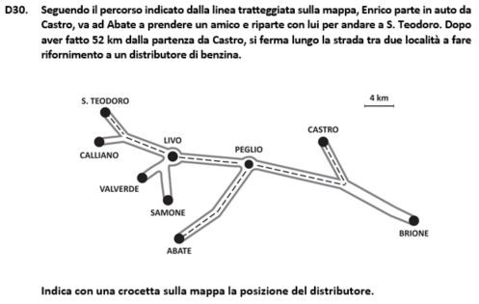 | AMBITO PREVALENTE  Dati e Previsioni  SCOPO DELLA DOMANDA  Stimare la lunghezza di una spezzata con una unità di misura data, contando due volte uno stesso ramo.  PROCESSO PREVALENTE  Conoscere e padroneggiare i contenuti specifici della matematica.  Indicazioni nazionali: TRAGUARDO L’alunno si muove con sicurezza nel calcolo anche con i numeri razionali, ne padroneggia le diverse rappresentazioni e stima la grandezza di un numero e il risultato di operazioni.  Indicazioni nazionali: OBIETTIVO Utilizzare le principali unità di misura per lunghezze, angoli, aree, volumi/capacità, intervalli temporali, masse, pesi per effet- tuare misure e stime.  DIMENSIONE  Conoscere | Risposta corretta:  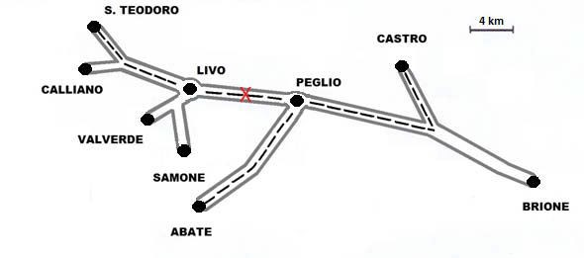  Lo studente deve ripercorrere la strada fatta da Enrico attraverso la rappresentazione in scala fornita.  Nel primo tratto di percorso, Enrico va da Castro fino ad Abate (passando quindi per Peglio). Il tratto compreso fra Castro e Peglio corrisponde a circa 5 volte l’unità di misura, quindi circa 20 km.  La strada da Peglio ad Abate corrisponde circa a 3,5 unità ovvero 14 km. Quindi per andare da Casto ad Abate si percorrono circa 34 km.  Il tratto da Abate a Peglio viene percorso di nuovo per andare verso S. Teodoro. Quindi Enrico, quando passa di nuovo da Peglio, ha percorso complessivamente 34+14=48 km.  Enrico percorre altri 4 km (per un totale di 52 km), quindi non raggiunge Livio. Pertanto il distributore deve essere posizionato in un punto che si trovi fra Peglio e Livio.

